Муниципальное общеобразовательное учреждение средняя
общеобразовательная школа с. Бисерово

« Задачи мы решаем,
край родной изучаем»
Сборник задач по математике для учащихся 5 класса
Авторы: учащиеся 11 б класса-
Поносова Кристина, Черкасова Ирина,
Хромышева Екатерина, Коршунова Анна. Руководитель Носкова С.А. ,
учитель математики высшей квалификационной
категории.

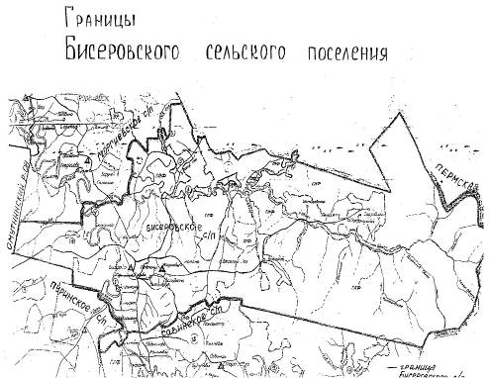

Январь, 2011г
Слово к читателям
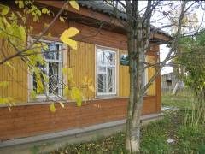
Любовь к Родине начинается с любви к тому дому, где ты сделал первый шаг, к той малой родине, где впервые почувствовал прикосновение окружающего мира, с тех людей, которые были первыми друзьями и наставниками.
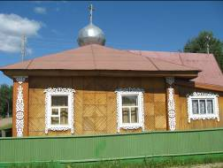
Изучение фактов местной истории стимулирует мыслительную деятельность, формирует систему теоретических представлений и понятий и тем самым влияет на формирование исторического мышления обучающихся, их гражданской зрелости, активной жизненной позиции. Изучение истории края является также способом удовлетворения и, что особенно важно, формирования и развития общественных интересов обучающихся.
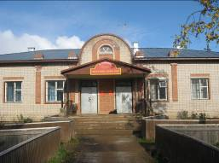
Воспитательный потенциал краеведческого материала заложен в самом материале - фактах местной истории. Они помогают донести до сознания обучающихся картины прошлого, сохранить общественную память народа, осуществить преемственность поколений.
Изучать историю своей малой родины необходимо не только на уроках истории, краеведения, географии, но и на уроках точных наук, например - математике.
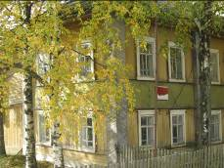
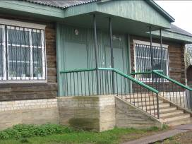
Математический материал, изучаемый в 5 классе, дает простор для составления задач, отражающих вопросы истории нашей страны, отдельно взятого населенного пункта. Но в учебнике математики такой материал встречается крайне редко, только в масштабе страны или больших городов. Поэтому решили составить сборник математических задач, основанных на краеведческом материале нашего села. Такие задачи не только способствуют закреплению математических навыков, но и знакомят пятиклассников с историей своей малой родины, с экономической жизнью нашего села, учат бережному отношению к народному достоянию, содействуют выработке активной жизненной позиции.
Данные задачи можно включать в курс изучения математики в 5 классе как при изучении нового материала, так и при закреплении и повторении тем «Натуральные числа» и «Десятичные дроби». Таким образом, пятиклассники изучают историю села Бисерово, решая математические задачи, содержащие краеведческие данные, опирающиеся на историю родного поселения.
- 1 -
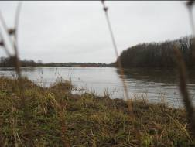
Натуральные числа
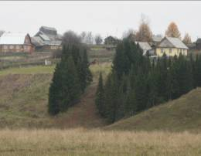
Сколько бы лет ни прошло, куда бы мы ни уехали, и как бы ни сложилась наша судьба, всё равно место, где мы родились и получили первые жизненные впечатления, останется с нами навсегда. Оно останется в памяти нашего сердца, останется для того, чтобы стать потом маяком маленькой пристани, именуемой словом родина. А глубина и богатство этой памяти определяется тем, что мы знаем о её истории.
История возникновения села
1. До 1917 года село Бисерово имело несколько названий : Никольское и Зюздино - Воскресенское. Впервые Зюздино- Воскресенское, в последствии Бисерово, упоминается в печатных трудах П.Н. Луппова «История вятских сёл». Там говорится, что оно расположено на правом берегу Камы, возникло в первой половине восемнадцатого века. С 1735 года входило в состав Зюздинской волости, с этого года и хранились в церкви метрические книги.
Первые поселенцы прибыли сюда с небольшой станции, именовавшейся поселением Бисер, что между стациями Верещагино и Менделеево Пермской области. И название новому селу было дано по собственной фамилии Бисеровых. Место первого поселения было удобным, и потянулись сюда рисковые люди из села Юрла по фамилии Братчиковы, из с.Верхокамья нашего района -Селезнёвы и Лучниковы. Принялось с.Бисерово прирастать новыми деревнями: Братчиковы и Селезнёвы. Следующие переписи показывают:
1802 год с. Никольское – 2 двора, 4 души мужского пола
д. Бисерова – 17 дворов, 60 душ мужского пола
1836 год с. Никольское – 3 двора, 9 мужчин, 8 женщин
д. Бисерова – 32 двора, 134 мужчины, 115 женщин
1869 год с. Никольское – 3 двора, 19 мужчин, 20 женщин
д. Бисерова – 75 дворов, 219 мужчин, 243 женщины
1905 год с. Никольское – 4 двора, 4 мужчины, 9 женщин
д. Бисеровская (Васенёвы) – 29 дворов, 83 мужчины,69 женщин
д. Бисеровская (Фадеевы) -21 двор, 62 мужчины, 56 женщин
д. Бисеровская (Боринцы) – 22 двора, 60 мужчин, 59 женщин.

а)Запишите четырёхзначные числа, встречающиеся в тексте римскими цифрами;
б) Запишите трёхзначные числа, встречающиеся в тексте в виде суммы разрядных слагаемых.
в)Найдите, кого в 1905году было больше: мужчин или женщин - и на сколько?
г) Найдите, в каком году селу исполнится 280 лет, 300 лет?
- 2 -

История образования школы

2. В середине 18 века и начале 19 века в районе с.Георгиево и с.Рябовского заводчиком Пастуховым были проведены изыскательные работы, в ходе которых обнаружили железную руду. Со всех концов хлынули сюда рабочие. Для организации труда требовались грамотные люди. Встала проблема открытия школы в с.Бисерово. В 1861г. Бисеров Алексей Семёнович решил открыть школу. На собственные деньги бездетный хозяин построил здание. Но неожиданно пришла беда: сгорела школа, говорят по вине истопника.
Запишите юбилейные даты школы через каждые 50 лет.
- В 1871 г. в селе была открыта земская школа. Первым учителем был священник Павел Годяев. Известие об открытии школы вызвал в среде северного населения искреннюю радость, и предложение отдать в школу детей было встречено с полным сочувствием. 6 февраля была открыта школа, в здании школы, где совершалось молебствие, собралось более 10 человек, желающих учится.
Сколько лет прошло со дня открытия земской школы до наших дней?
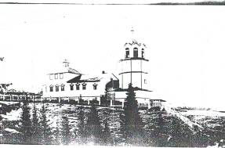
- 24 июля 1795 года епископом Вятским Лаврентием дана грамота на построение деревянной церкви во имя св. Николая Чудотворца, а в 1932 году церковь была разрушена.
Сколько лет просуществовала церковь?
Церковь села Воскресенского

- В 1902 г. по настоянию попа Жестова открыта церковно-приходская школа. Учили в ней закону божьему. Заведовала школой жена попа Вера Ирикарьевна. Учащиеся изучали только молитвы со слов законоучителя. Ни письмом ни арифметикой не занимались. В "сведениях по народному образованию по Глазовскому уезду на 1873 г." сообщается, что в Бисеровской волости проживало 3096 мужчин и 3186 женщин. Из них грамотных - 10 мужчин.

а) Расположите числа, встречающиеся в тексте в порядке убывания;
б) Насколько наибольшее число больше наименьшего числа?
в) Как изменится наименьшее число, если к нему приписать ноль?
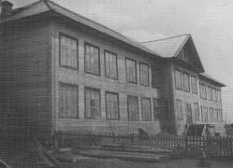
г) Назовите число больше наибольшего числа данной последовательности чисел, оканчивающиеся цифрой 7.

- 1919 г. В школе работало 6 учителей, из них 5-женщин. У всех среднее образование. Школа размещалась в двух деревянных двухэтажных зданиях. В «Школьной карточке Бисеровской единой трудовой советской школы первой ступени на 1921 год» указано,
- 3 -
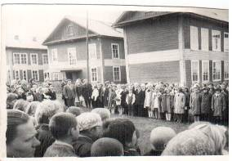
что «школа подростковая, по национальности учащихся – русская. Учащиеся образуют 4 основных группы.

Решите уравнения и узнаете , сколько в данной в школе обучалось мальчиков и девочек:
(158 - х)*32=160 (х - мальчиков);
2128:( 43-у ) =76 ( у -девочек).

- В 1934 г. Из Зюздинского р-на выделился Бисеровский. В течение 2-х лет в селе возвели школу-семилетку, а через год среднюю. С 1925 года началось бурное строительство школ. В 1940 г. В двух районах – Зюздинском и Бисеровском работали 42 начальные школы, 9 семилетних и 3 средних школы.
Сколько детей обучалось в этих школах, вы узнаете, решив пример.
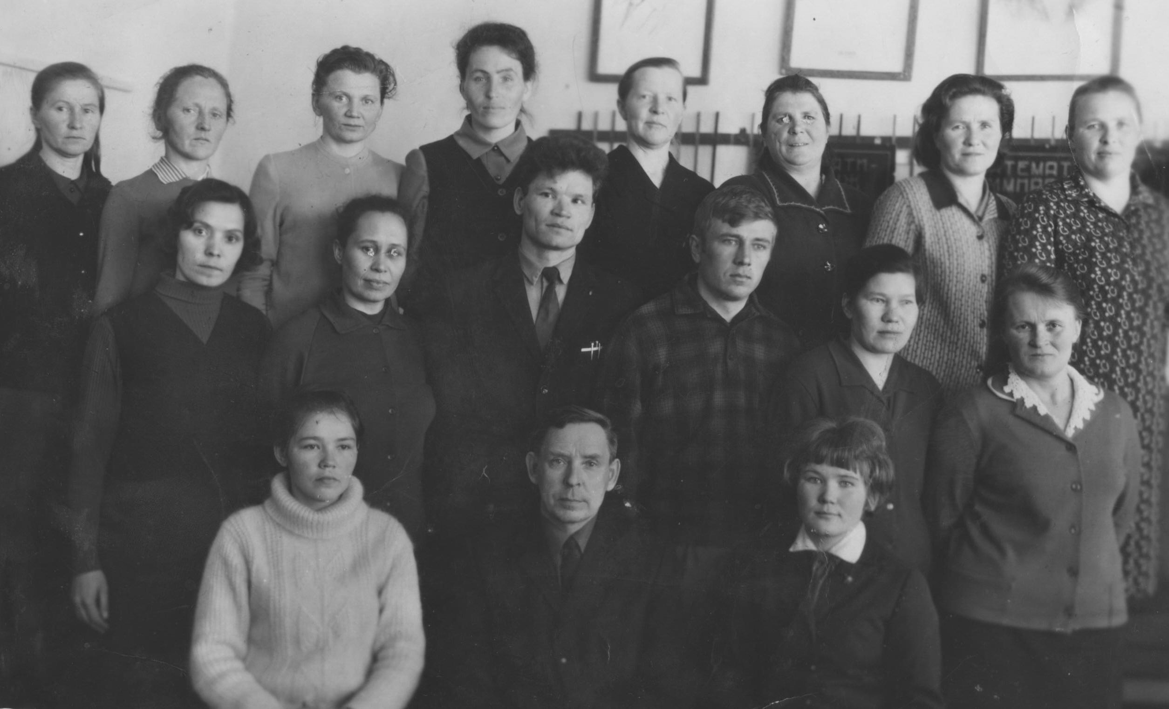
126840: 280 + 325080: 540 + 51*62+2538 .
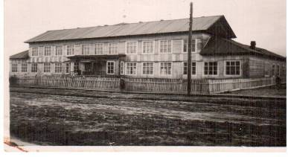
- В послевоенное время в школе учились по 600 и 650 учеников. Учащиеся ходили в школу пешком, не опаздывая и не пропуская занятия из Костоусова (140 км), Берёзовских (48 км), Георгиева ( 11 км), Заобмена (22 км), Савинцей (14 км). Буфета в школе не было. В интернате не было столовой. Ученики питались тем, что принесут с собой из дома за многие километры. Готовили пищу в подтопке и порой на плите
Коллектив учителей 1974г.
школьный интернат
каждый своё. Трудностей не боялись, стремились получать знания.
а) Одно число больше другого на 2, а сумма этих чисел равна 82.
Решите задачу и вы узнаете, сколько учеников обучалось в каждом классе ;
б)Определите, сколько классов было в школе.
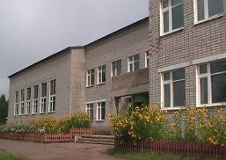
9. В 1987 г. Благодаря «Программе -50» построен новый жилой микрорайон, развернулось строительство больницы. Село соединилось асфальтовой автострадой с райцентром, построена новая типовая школа в каменном исполнении.
Найдите , на сколько человек рассчитана новая школа, вычислив значения выражения
(9810:9 – 7560 : 7 + 55)* 4 .
- 4 -

- В Бисеровской школе получили среднее образование 1420 человек, а основное образование около 3 тыс. выпускников. Окончили школу с золотыми медалями . Это Глушков Рудольф (1956г.) Скачкова Нелли (1965 г.) и Тутынин Михаил(1965 г.) Полудницын Евгений (2007г.) Есть и серебряные медалисты Долгушев Вячеслав, Вольхин Юрий, Пестов Анатолий, Казаков Виктор, Сабуров Виталий, Турушев Михаил, Шумакова Октябрина, Казакова Зинаида, Сабуров Анатолий,
Полудницын Е.
Тутынина Светлана, Коньков Игорь, Пуриньш Алиса.
а) Найдите сумму всех чисел, встречающихся в тексте;
б) Найдите разность наибольшего и наименьшего числа.

Культура
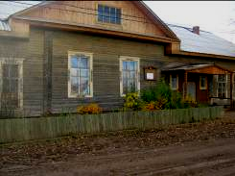
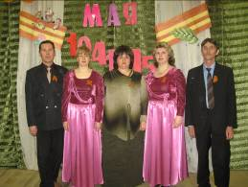
- В1935 году был построен Дом Культуры со стационарной киноустановкой. Площадь ДК составляла 501 м², на бетонном фундаменте, рубленые стены, крыша шифером. В 80-ых годах был проведен капитальный ремонт, здание уменьшили. За годы советской власти была хорошо поставлена культурно-просветительная работа совместно с библиотекой и киносетью. 21 год отработала киномехаником Казакова Татьяна Анатольевна, кинопрокат существовал до 2001 года. С 2005 попала под сокращение вся районная киносеть. В настоящее время штат работников состоит из трех человек:
с 2009 года -директором работает Бегларова Людмила Борисовна.
С 1987 года художественный руководитель Брезгина Татьяна Викторовна.
С 1985 года завуч по работе с детьми, музыкальный руководитель Черанев Сергей Иванович.
На снимке: (слева направо) Половников Ю.Е., Катаргина Л. , Киндякова Е.В., Брезгина Т.В., Черанёв С.И.

а) Выразите площадь Дома Культуры в квадратных дециметрах и квадратных сантиметрах.
б) Сколько лет прошло со дня открытия Дома Культуры до наших дней?
в) Найдите, сколько лет работают в Доме Культуры Бегларова Л.Б.,
Брезгина Т.В., Черанёв С.И.?

- 5 -
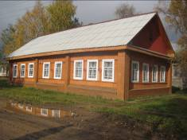
Десятичные дроби
История библиотеки
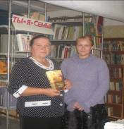
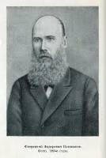
- Ф. Ф. Павленков (1839-1900)- известный книгоиздатель, меценат и публицист побывал в ссылке на вятской земле. Всю жизнь он вёл борьбу за право народных масс на просвещение. Руководствуясь идеей служения народу, он систематически подбирал произведения для издания книг, которые могли расширить кругозор читателей, поднять их общественное самосознание. На свои средства он завещал открыть в деревнях и селах России две тысячи бесплатных народных библиотек.
Бисерова Т.А., Бисерова А.А
В 1905 году в селе Зюздино—Воскресенском (с.Бисерово) была создана библиотека по завещанию Ф.Ф.Павленкова.
С 1947 г.по 1978г. Была на положении районной.
Работали 4 человека: методист, зав.передвижным фондом, зав.детским отделением и работник абонемента.
В 1955 году книжный фонд насчитывал 22000 экземпляров книг. Книговыдача - более 24 тысяч книг.
С 1978 года Бисеровская библиотека является филиалом Афанасьевской централизованной библиотечной системы.
С 1999 года по решению Афанасьевской районной Думы присвоено имя Ф.Ф. Павленкова.
Задание : а)выполни действие и найди букву, соответствующую правильному ответу, в итоге узнаешь имя книгоиздателя.
- 1) 96,3- 0,081; Р(95,219), Ф(96,219)
- 129 + 9,72; Л(138,72), И(11,01)
- 8,75 · 0,4; А(35), О(3,5), Ю(0,35)
- 20,7 : 9; К(23), Р(2,3), Т(0,23)
- 18,4 :0, 2; Е(92), И(9,2)
- 2,12 : 0,1; К (0,212), Н(21,2), С(2,12)
- 0,8 · 0,92; Т(0,736), Д(7,36)
- 2,5 · 1,035 · 4 С(1,035), И(10,35)
- 0,432:0,24 К(0,18), Й(1,8),С(18)
б) Решите примеры и узнаете когда Ф. Ф. Павленков (1839-1900)- известный книгоиздатель, меценат и публицист побывал в ссылке на вятской земле .
26 * 90,8 + 61, 098 : ( 13, 01 – 1,8 * 3,9) - 50,2*10= (начало ссылки)
19 * 90,7 – 40, 994 : (8, 91 – 1,7 * 2,9) +16,4*10 = (конец ссылки)
в) Сколько лет был в ссылке известный книгоиздатель;
б ) Решите уравнение (10250+х): 500= 220,5
и узнаете, сколько рублей Ф.Ф.Павленков пожертвовал на открытие
- 6 -

бесплатных народных библиотек в деревнях и сёлах России;
в) Решите уравнение 1339,2 : (у-86) = 12,4 и узнаете сколько библиотек удалось открыть на Вятке .
г) Сколько лет исполнится библиотеке в этом году?
д) В настоящее время книжный фонд в сельской библиотеке составляет 21 210 экземпляров. Найдите , на сколько уменьшился книжный фонд по сравнению с 1955годом.

История больницы в селе
На снимке: нижний ряд (слева направо) Тебенькова Н.М., Кизеева Г.Е , Белёва Т.Е., Гудовских В.Я., Васильевых У.Ф.;
верхний ряд (слева направо) Черанёва Т. , Братчикова М. Г., Белёв В.А , Васильевых А.К., Казаков С.С, Гудовских Т.Г., Братчикова Д.И., Братчикова Е.П.

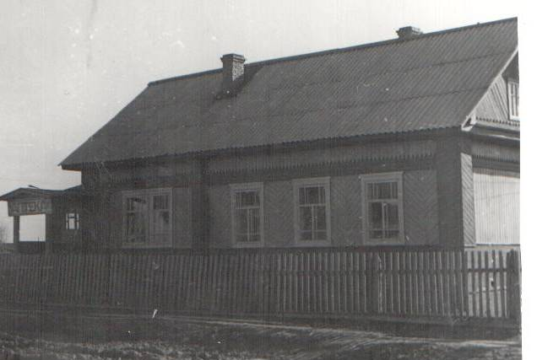
13. Первый медпункт был открыт в селе Бисерово в 1895 ходу. Возглавлял его бывший ротный фельдшер Брезгин Иван Дмитриевич, уроженец деревни Фадеевы.
аптекаа
В 1929 г. образовано Зюздинское районное отделение здравоохранения.
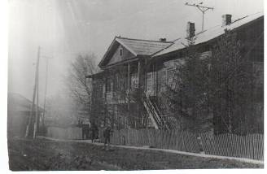
Открыт Бисеровский фельдшерско-акyшерский пункт. Состав работников: школьный фельдшер и акушерка. В среднем ежедневно пункт посещало 37 человек. Ежедневно выписывалось по 40 рецептов. Планировалось открыть в селе участковую больницу на 42 койки.

С образованием в 1935 году Бисеровского района открыто Бисеровское районное отделение здравоохранения, к концу 1939 года была построена Бисеровская районная больница на 50 коек,
За 5 лет, с 1935 по 1940гг., положение района улучшилось. Особенно заметны были сдвиги в области здравоохранения - появились районная больница, амбулатория, детско-женская консультация.
старое здание больницы
В 1955 г. Бисеровскую районную больницу переименовали в участковую больницу.

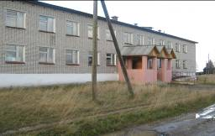

В 1987 г. Больница была включена в «Программу -50» , поэтому решению развернулось строительство больницы.

современное здание больницы

- 7 -
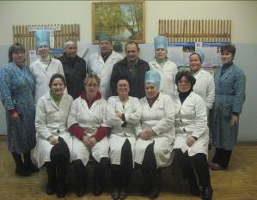
С 2003 медицинское обслуживание осуществляется участковой больницей, которая имеет амбулаторию и стационар на 25 койко-мест, где работают 2 врача с высшим образованием Васильевых У.Ф. , Васильевых А.А., 12 человек со средним специальным медицинским
образованием.
Найдите значение выражения
- 4,02 · 0,6*10 +12,88
- 1,223 · 1000 + (23,37 + 16,13) : 0,5 + 638
На снимке: нижний ряд (слева направо) Тебенькова Н.М., Кизеева Г.Е , Белёва Т.Е., Гудовских В.Я., Васильевых У.Ф.;
верхний ряд (слева направо) Черанёва Т. , Братчикова М. Г., Белёв В.А , Васильевых А.К., Казаков С.С, Гудовских Т.Г., Братчикова Д.И., Братчикова Е.П.

- 1, 242: 0,001 + 2310*0,3
- 2,05 :5*100 +(4,94 - 0,9) : 4- 0,01
Ответами являются числа, встречающиеся
в тексте.

Село до Великой Отечественной войны

14. Сельское хозяйство было натуральным. Обеспечивало в основном потребности собственного населения в продуктах питания, одежде и обуви. Денежные доходы от продукции хозяйства были не значительны. Для изыскания денежных доходов населения стремилось найти подсобные заработки. Некоторые крестьяне имели какое- либо ремесло: плотник , портной, кузнец, печник, сапожник, пимокат и прочее. Они работали дома или в отходе. Большинство мужчин в зимний период работали на лесозаготовках и вывозке леса на своих лошадях у частных лесопромышленников, а весной на лесосплаве (бурлачили). Имеющие хороших лошадей, работали на перевозке грузов. Однако, и эти подсобные заработки были очень небольшие.
Решив пример, вы узнаете, сколько зарабатывал бурлак на лесосплаве, работая день и ночь на реке под открытым небом за месяц :
1,98:1.1+6,8:0,17-0,1:0,25-214:10
Одежда крестьян, как взрослых, так и детей была собственного изготовления из белого холста, шерстяной домоткани, кудели, овчин. Нижнее белье также из холста. Только для праздничного наряда покупались фабричные материи, ситец, сатин, головные платки, фуражки. Одежда, сшитая из фабричного материала, служила длительное время. Например, мужчины, пришедшие с военной службы, военную гимнастерку иногда носили до старости лет.
Основной обувью всего населения были лапти. Даже дети самого малого возраста носили лапти. В зимний период многие носили валенки. Для праздничного наряда летом большинство мужчин имели сапоги, а женщины башмаки. Эту кожаную обувь, каждый очень ценил и берёг, так как она служила длительное время, а иногда всю жизнь носили одну пару. В праздник шли люди из деревни в село на базар или в церковь. Обычно до села идут босиком, обувь несут в руках и только перед входом в
- 8 -
село обувают сапоги или башмаки. Обратно, выходя из села, снова обувь снимают.
На мебель, посуду, постельные принадлежности деньги не тратились. Для сидения вдоль стен избы устраивались лавки и скамейки, иногда вытесанные из дерева, с рубленными корнями. Самодельный стол, в редких домах встречалась табуретка. На кухне для посуды устраивался залавок и в некоторых домах был шкаф. Обычной посудой служили глиняные чашки, горшки, корчаги, деревянные ложки.
В редком доме была кровать или топчан. В большинстве спали на полу, а зимой на полатях, которые были обязательны в каждой избе. Постелью служил в лучшем случае соломенный тюфяк и подушка из пера или пуха. Но в основном просто подстилалась солома, прикрывалась холщевой подстилкой или одеждой и в ряд ложилась вся семья. Накрывались зимней верхней одеждой.
Продукты питания население получало из своего хозяйства, своего изготовления. Хлеб ржаной и ячменный, крупа ячменная, молоко, масло, творог, мясо. Из льняного семени готовили растительное масло. Из овощей выращивали: капусту, калегу (брюкву) , репу, редьку, лук, картофель. Заготовляли грибы, ягоды. Их употребляли постоянно как дома, так и при работе в поле. Из промышленных в небольших количествах покупали: сахар, чай, сушки (баранки), пряники, карамель, изюм. Покупные продукты употреблялись главным образом в праздничные дни, для угощения гостей. В эти дни обычно ставили самовар, пили чай. В будни это бывало в редких случаях. Поэтому сахару покупали очень немного: фунт (400 гр) , а иногда только полфунта (200 гр.).

Решите примеры и выпишите по два слова, встречающиеся в тексте на данную букву:
1) 13,8+5,2= 2) 2,7-0,8= 3) 0,36: 6= 4) 4,1· 7= 5) 15,3+6,7= 6) 3,8-1,79= 7) 0,48: 12= 8) 5,6· 3=
19 с | 22 х | 2,01 п | 16,8 и
0,04 р | 1,9 л | 28,7 к | 0,06 х

- 9 -
Ответы
История библиотеки
а)Флорентий Фёдорович Павленков;
б)Ссылка с 1869 по 1877 год;
в)8 лет;
г)100000 рублей;
д) 194

История больницы в селе
1)37
2) 1940
3) 1935
4) 42

Село Бисерово – это один из развитых сельских округов Афанасьевского района. На территории округа на 1 октября 2004 года проживало 898 человек. В том числе:
население в трудоспособном возрасте – 491 человек,
старшего трудоспособного возраста – 163 человека,
младшего трудоспособного возраста – 244 человека.

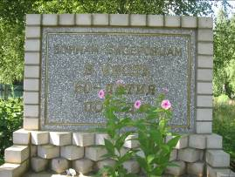
- Парк Победы в селе Бисерово появился в 2005, юбилейном году. Так решили бисеровцы увековечить память о земляках, участниках Великой Отечественной войны и тружениках тыла. Открытие мемориальной доски состоялось 22 июня. Право открыть митинг предоставили старейшему жителю села, 95-летнему А.П. Бисерову. Накануне праздника 9 Мая ветераны и молодёжь посадили в парке кедры, лиственницы, сирень и рябину. Деревца – именные. Пять кедров посажены руками участников войны Марии Петровны Ожегиной, Александра Васильевича Власова, Андрея Павловича Бисерова, Петра Николаевича Тутынина и вдовы участника войны П.С.Турушева, Анастасии Филаретовны.
«Воинам – бисеровцам в честь 60- летия Победы», - гласит лаконичная надпись на мемориальной доске.

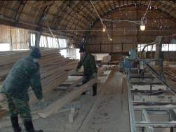
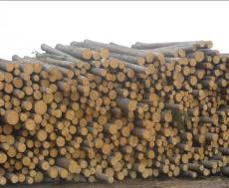
В селе стабильно работают СПК колхоз «Заря», ООО «Ритм», ООО «БиК» , ИП Братчиков. Благодаря этим предприятиям люди обеспечены работой и имеют постоянный заработок. Продукция предприятий ООО «БиК» и ООО «Ритм» пользуется большим спросом. Они выпускают «вагонку», необрезную доску, половую доску, брус различных размеров, отправляют фанерный кряж и баланс. Выполняют различные столярные работы на заказ (двери, рамы), обеспечивают население дровами, содержат дороги в селе (зимой чистят от снега, летом – ремонт).

Предприятие ООО «Ритм» основано осенью 1991 года. Группа энтузиастов образовала предприятие для заготовки, переработки, и продажи изготовленных материалов. Среди энтузиастов были: А. А. Турушев, В. В. Коньков, А. В. Коньков, С. В. Коньков, А. Н. Плишкин, Т. А. Турушева, Потребителями продукции выступают кировские, московские и зарубежные потребители. Отправка осуществляется на двух КамАзах, и арендуемых «фурах».

СТРОИТЕЛЬСТВО
В 1924 году был построен в с.Бисерово народный дом. При нем имелись зрительный зал, изба -читальня и библиотека.
В 1934 году из Зюздинского района выделился Бисеровский. С
первых дней образования района было выделено достаточно средств на строительство культурно-просветительных учреждений и благоустройство села. В течение двух лет возвели типовую семилетнюю школу, а через год выросла средняя школа. Стройки велись подрядным способом. Руководил строительством очень пробойный человек, заведующий роно Симахин Семён Иванович.
Одновременно в селе строились Дом культуры, больница, аптека,
детсад, типовое здание ветлечебницы. Все эти объекты вступили в действие к 1940 году. Работали три строительные бригады из квалифицированных и добросовестных мастеров плотницкого дела.
Среди них Скачков Василий Никифорович, Бисеров Семён Гаврилович, Васильевых Александр Петрович, Бисеров Алексей Николаевич, Коньков
Павел Ксенофонтович и многие другие.
Конечно, такое массовое строительство требовало большого количества людей, лесоматериалов. Поэтому на стройки привлекались люди, коны повозки со всех 43. колхозов района. В это же время были построены типовая Кладовская школа, Пуринская школа крестьянской молодёжи (ШКМ).
В 1937 году начались изыскательские работы по строительству дороги
Бисерово-Песковка. Эта дорога была району очень нужна, так как это был самый короткий путь до железной дороги.
Изыскательские работы проводились под руководством заведующего доротделом Чащина. Он имел высшее специальное образование, что
было в то время редкостью.
К концу 1938 года трасса была прорублена, а летом следующего
начались подъём полотна, рытье кюветов, вывозка на лошадях гравия. Вся дорога протяжённостью 57 километров была поделена на участки между 43 колхозами. На строительстве работали до двух тысяч человек, по 600-700 лошадей. По решению райисполкома на дороге находились все работники культпросветучреждений, было организовано четыре медпункта, работали пять котлопунктов, действовала разъездная торговля. Постоянно на месте работы находились ответственные работники райкома и райисполкома. Итоги работы подводились за каждую пятидневку.
В это же время созрело намерение построить настоящий долговечный
мост через Каму. Были найдены средства, только бы заняться строительством, но помешала Великая Отечественная война. Однако дорога до Песковки была закончена, достраивали её в первое военное лето женщины да старики.

К концу 1939 года была построена больница на 5О коек.
Много строилось жилья. Было вновь отстроено здание райвоенкомата(ныне детский сад.) Райком размещался в доме Константина Братчикова. Райисполком в здании волисполкома.
в 1941 году на фронт ушло более пяти тысяч человек, отправлено 600 лошадей. Потому в годы войны прекратилось всякое строительство.
В 1948 году началось строительство конторы леспромхоза. Леспромхоз в это время строил много жилья. В 1957 г. строились мастерские МТС. Директор MTС был заботливый человек, уделял много внимания жителям села и заботился о механизаторах. В 1968 годy на базе Лоинской СПТУ организовалось Бисеровское СПТУ. Началось строительство учебного корпуса, мастерских и других объектов.
С годами менялся облик улиц села. К семидесятым годам полностью обновились торговые предприятия, построены четыре магазина, хлебопекарня, столовая. По инициативе коммунистов села Бисерово в 1987 году колхоз «Заря» был включен в «Программу-50». Именно по этому решению построена типовая средняя школа в кирпичном исполнении, новый жилой микрорайон из 22 домов. Развернулось строительство амбулатории, торгового центра.
Село соединилось прекрасной асфальтовой автострадой с районным
центром.

- 1,8у – 1,1у = 7,56 : 3,6
- 13х – 5х = 16,4
- 8х + 1,2х = 16,4
- 3 + 8,4у + 2,5у = 4,09
- 10,5 · (4,2 + х) = 63

-0,1 | +1 | :2 | +6,4
+ 6,4 | : 0,5 | x4 | :100
12 | +2 | +1.32 | *0.5

- 1) 38*24*25=22800
- 2) 643-(243+398)=2
- 3) (357+289)-157=489
- 4) 138+189-118=209
- 5) 245*25*8=4900
- 6) 143*24+24*157=7200

- 7) 43*27+35*27-58*27=540
- 8) 5*5+7*7*7=368
- 9) 9*9*9-17*27=270
- 10) (8*8*8-12):4=125
- 11) 5*5*5+5*5=150
- 12) 15*15+15*15*15=3600

Через дремучие леса, болотные топи к селу невозможно было пробраться. Дорог в нынешнем понимании не было. Здесь длительное время не знали, что такое телега, ездили на волокушах. До сих пор из поколения в поколение передаётся такая байка. Первую телегу приобрёл Яков Николаевич Братчиков. На его «чудо» собрались посмотреть не только бисеровские мужики, но и из окрестных деревень. Яков не спеша запряг своего мерина в телегу и поехал. Седой старик, глядя на такую диковинку, промолвил: «Гли-ко, сосед, Яшка-то в какого лешего запряг Серка-то - четыре круга и все враз вертятся».

УЛИЦЫ ГОРОДА МАРИИНСКА
Соедини стрелками названия улиц города Мариинск (в прошлом и настоящем)
5000 : 10 х 2 600 : 3 х 1
Береговая (или Набережная) Карла Маркса
2 х 2 + 991 6000 : 15 + 1
Базарная улица Ленина
2000 : 40 + 50 (7500 + 500) : 8
Цыганская – Алексеевская Рабочая
(3600 – 200) : 17 111 + 89 + 300
Суворовская Советская
5 х 3 х 7 : 5 х 0 1 х 0 + 100
Баимская Коммунистическая
1800 х 2 : 600 1000 – 5 х 1
Никольская Социалистическая
100000 : 500 + 300 3200 : 16 – 199
Гондатьевская Горького.
7200 : 18 + 1 7266 – 7260
Большая Московская Чердынцева
(400 + 600) : 1000 (1500 + 5 – 998) х 0
Костельная улица Пролетарская

- Проверь себя! Найди примеры с одинаковыми ответами.

Задача 8. Вычислите, выберите правильный ответ. Зашифрованное слово – фамилия
ксендза, открывшего в 1847 году первую частную школу в Бийской крепости.

1) 1,2 + 0,35 2) 8,07 + 4,1 3) 7,1 – 3,4
А.4,7; Н. 1,37; Ш.1,55 И. 12,17; А. 12,8; Р. 12,08 С. 4,3; Н. 4,7; Ш. 3,7
4) 5,18 – 2,09 5) 12,3 + 18,49
А. 3,9; К. 3,09; Е.3,19 Л. 30,52; О. 3,09; Д. 3,19

- Решите приметы, их ответы соответствую порядковому номеру буквы в алфавите, и узнайте название этого уникального места.
(99:3+6):3;
72:2-20;
16:4:2;
5*8:4+5;
64:4;
*9:6

